LAPORAN KARYA ILMIAH NERS
ANALISIS PENERAPAN TERAPI MUSIK KLASIK MOZART TERHADAP NYERI POST OPERASI FRATUR DI RUANG ELISABETH 1 RUMAH SAKIT PANTI RAPIH
YOGYAKARTA



Disusun Oleh : Angelina Purwanjani NPM 202554136

LAPORAN KARYA ILMIAH NERS
ANALISIS PENERAPAN TERAPI MUSIK KLASIK MOZART TERHADAP NYERI POST OPERASI FRATUR DI RUANG ELISABETH 1 RUMAH SAKIT PANTI RAPIH
YOGYAKARTA

Disusun Oleh : Angelina Purwanjani NPM 202554136

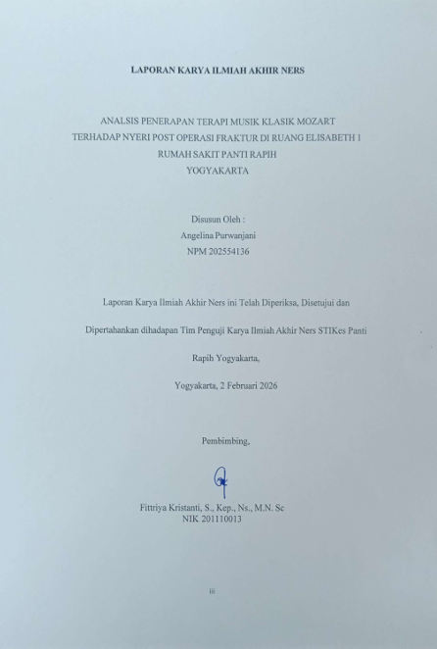
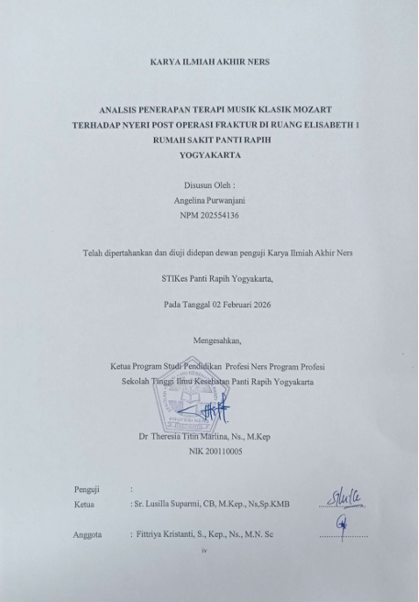

HALAMAN MOTTO

“Sesungguhnya, tangan Tuhan tidak kurang panjang untuk menyelamatkan, ataupun telinga-Nya kurang tajam untuk mendengarkan.” (Yesaya 59:1)

HALAMAN PERSEMBAHAN

Puji dan syukur saya panjatkan kepada Tuhan Yang Maha Esa yang telah melimpahkan Rahmat kesehatan, keselamatan, kebahagiaan, dan perlindungan sehingga saya mampu menyelesaikan Tugas Akhir Mahasiswa Prodi Sarjana Keperawatan sampai detik ini. Dengan ini saya mengucapkan terimakasih dan saya persembahkan seluruh hasil karya tulis ini kepada:
- Tuhan Yesus Kristus yang selalu melimpahkan Rahmat, kesehatan dan selalu memberi perlindungan kepadaku.
- Keluarga terutama suami, anak tercinta dan orangtua saya yang telah memberikan doa, kasih sayang, kesabaran, pengertian, dukungan, dan semangat serta pengorbanan selama peneliti melakukan penelitian dan penyusunan laporan ini.
- Rumah Sakit Panti Rapih Yogyakarta yang telah memberikan ijin dan tempat penelitian
- Ibu Fittriya Kristanti, S., Kep., Ns., M.N. Sc yang sudah memberikan bimbingan dengan sabar dan penuh kasih dalam proses penyusunan Karya Tulis sehingga saya mampu menyelesaikan Tugas Akhir ini dengan baik.
- Teman-teman seperjuangan, teman-teman S1 Keperawatan Program RPL STIKes Panti Rapih Yogyakarta Angkatan 2025.
- Dan saya ucapkan terima kasih yang sungguh mendalam kepada diri saya sendiri, yang sudah mampu bertahan dan berjuang hingga detik ini. Sehingga saya bisa menyelesaikan laporan SKRIPSI saya dengan baik.

INTISARI

Nama : Angelina Purwanjani

NIM 202554136

Judul : Analisis Penerapan Terapi Musik Klasik Mozart Terhadap Skala Nyeri pasien Post Operasi Fraktur di Ruang elisabeth 1 Rumah Sakit Panti Rapih

Tanggal Ujian : 02 Februari 2026

Pembimbing : Ibu Fittriya Kristanti, S., Kep., Ns., M.N. Sc Jumlah Pustaka : 50 pustaka (2021-2025)
Jumlah Halaman : 71 Halaman, tabel, gambar, lampiran

Nyeri merupakan masalah utama yang sering dialami pasien pasca operasi fraktur akibat trauma jaringan dan Nyeri merupakan masalah utama pada pasien post operasi fraktur akibat trauma jaringan dan proses inflamasi yang dapat menghambat mobilisasi serta memperlambat pemulihan apabila tidak ditangani secara optimal. Selain terapi farmakologis, diperlukan intervensi nonfarmakologis sebagai terapi komplementer, salah satunya terapi musik klasik Mozart. Studi kasus ini bertujuan menganalisis penerapan terapi musik klasik Mozart terhadap penurunan skala nyeri pada pasien post operasi fraktur di Ruang Elisabeth 1 Rumah Sakit Panti Rapih Yogyakarta. Metode yang digunakan adalah studi kasus dengan pendekatan evidence-based nursing practice pada tiga pasien hari ke-0 pasca operasi fraktur, yaitu Bp. Sr (42 tahun, fraktur radius kanan), Ny. B (63 tahun, fraktur intertrokanter femur sinistra), dan Bp. Sg (73 tahun, fraktur collum femur dextra). Pengukuran nyeri menggunakan Numeric Rating Scale (NRS) sebelum dan sesudah intervensi terapi musik klasik Mozart sesuai SOP. Hasil menunjukkan seluruh pasien mengalami penurunan skala nyeri sebesar satu poin. Skala nyeri Bp. Sr menurun dari 5 menjadi 4, Ny. B dari 4 menjadi 3, dan Bp. Sg dari 6 menjadi 5. Perubahan kategori nyeri terjadi pada Ny. B, dari nyeri sedang menjadi nyeri ringan. Hasil menunjukkan bahwa perbedaan respons penurunan nyeri dipengaruhi oleh usia, jenis kelamin, jenis operasi, komorbiditas, jenis anestesi, serta waktu pemberian terapi musik (3 jam, 7 jam, dan 9 jam pasca operasi). Kesimpulan studi ini menunjukkan bahwa terapi musik klasik Mozart efektif sebagai intervensi keperawatan nonfarmakologis dalam menurunkan skala nyeri pasien post operasi fraktur dan dapat direkomendasikan sebagai bagian dari manajemen nyeri holistik di ruang perawatan.

Kata kunci: terapi musik klasik Mozart, nyeri post operasi, fraktur, keperawatan.

KATA PENGANTAR

Puji dan syukur penulis panjatkan kehadirat Tuhan Yang Maha Esa, atas berkat dan karunianya sehingga penulis dapat menyelesaikan Karya Ilmiah Akhir Ners yang berjudul Analisis penerapan terapi musik klasik Mozart terhadap nyeri post Operasi Fraktur di Elisabteh 1 Rumah Sakit Panti Rapih Yogyakarta. Penulis mengucapkan banyak terimakasih kepada :
- Ibu Yulia Wardani, MAN selaku Ketua Stikes Panti Rapih Yogyakarta
- Ibu Fittriya Kristanti, S., Kep., Ns., M.N. Sc yang telah memberikan bimbingan dan masukan
- Keluarga yang selalu memberikan dukungan doa dan semangat

- Rumah Sakit Panti Rapih dan teman-teman di ruang Elisabeth 1 yang telah banyak mendukung penulisan Karya Ilmiah Akhir Ners saya.

- Semua responden yang telah mendukung dalam penulisan karya ilmiah akhir saya
Saya menyadari bahwa masih banyak kekurangan salam penyusunan laporan penelitian saya baik dari segi materi, tata tulis oleh karena itu saya mengharapkan kritik dan saran yang membangun untuk laporan penelitian saya. Atas perhatian dan masukan yang telah diberikan saya ucapkan terima kasih.
Yogyakarta,

Penulis

